**«Картофельный банкет» в ОДПП ЦСОН Кореличского района**

В первые дни осени в отделении дневного пребывания для граждан пожилого возраста ЦСОН Кореличского района прошёл «Картофельный банкет».

Умелые хозяйки приготовили вкуснейшие блюда из картофеля: драники, зразы, колдуны, запеканки и многое другое.

Ведущие подготовили развлекательную программу с играми, конкурсами, песнями и танцами.

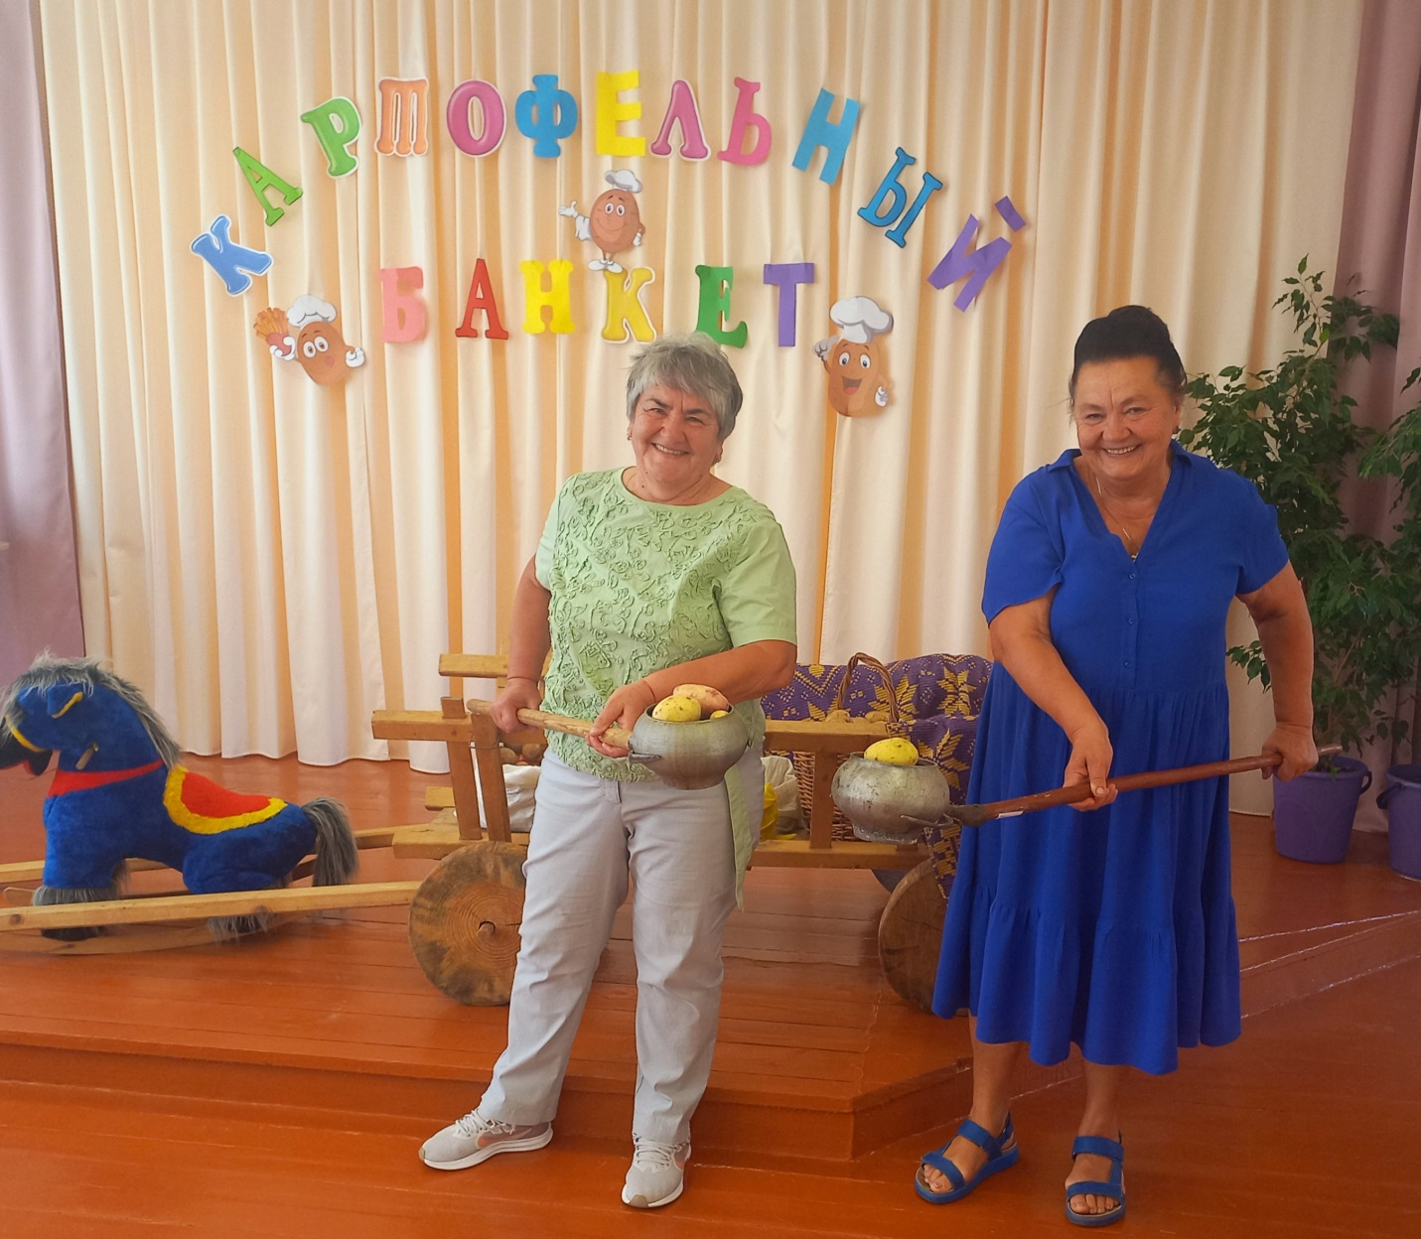

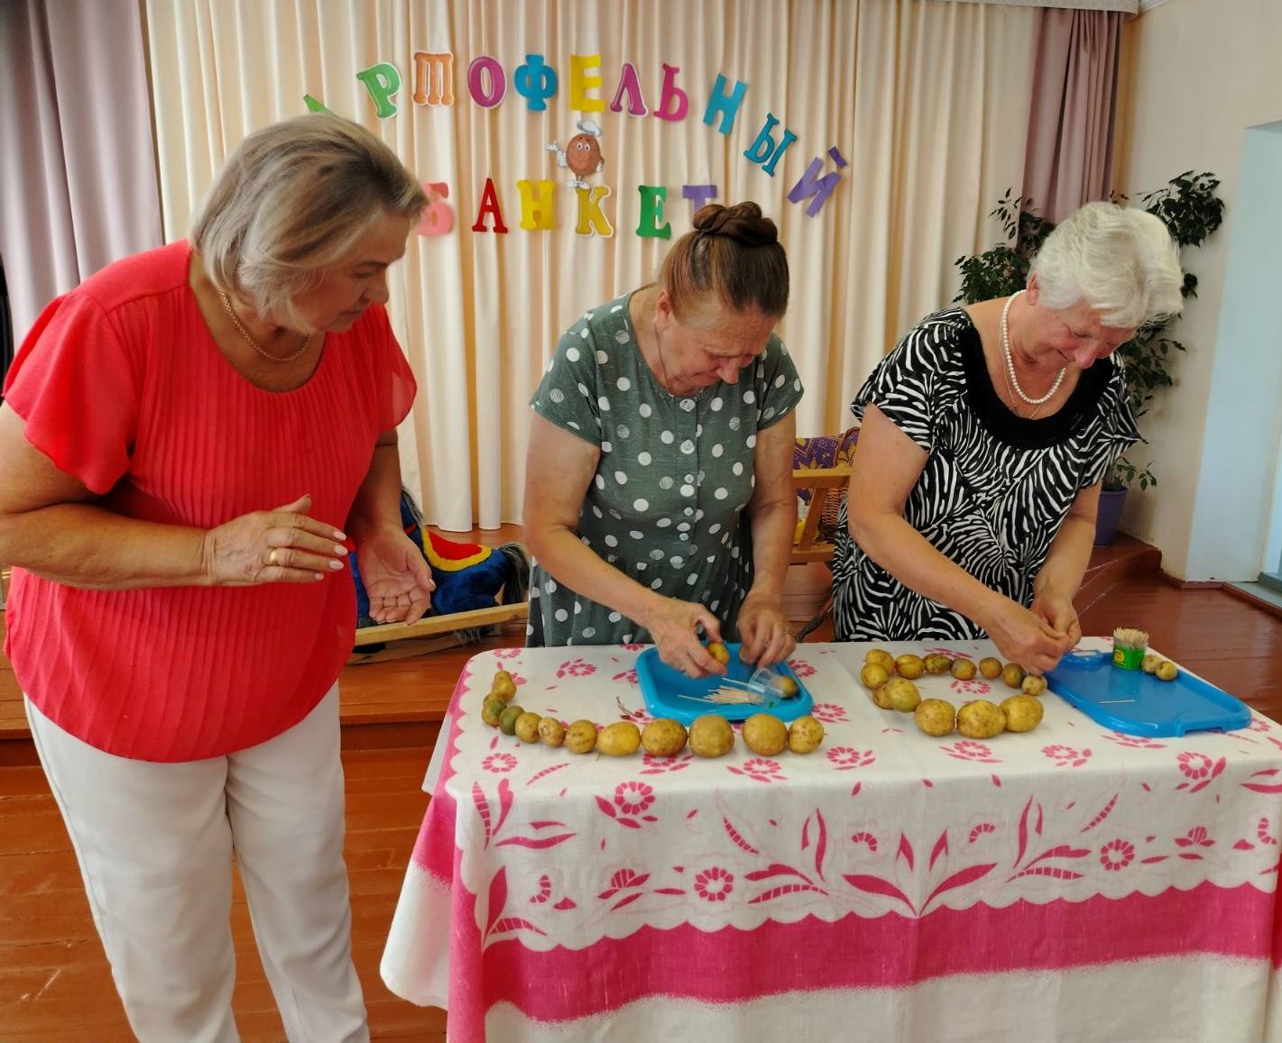

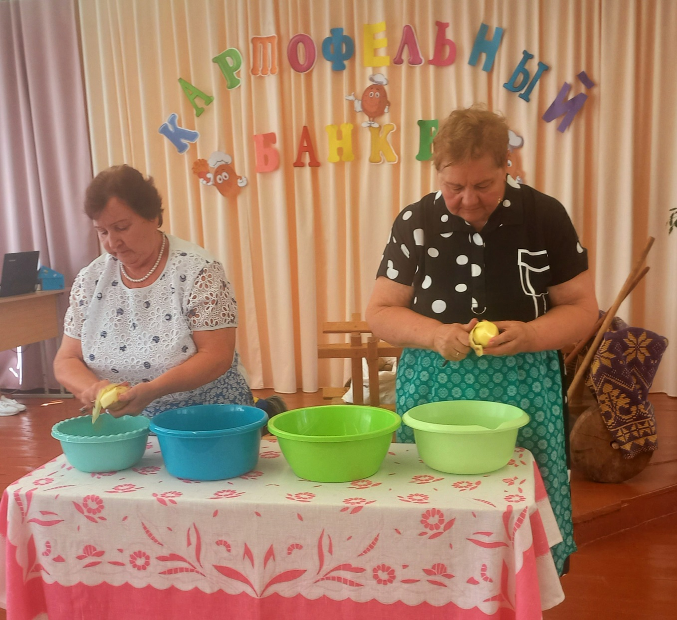

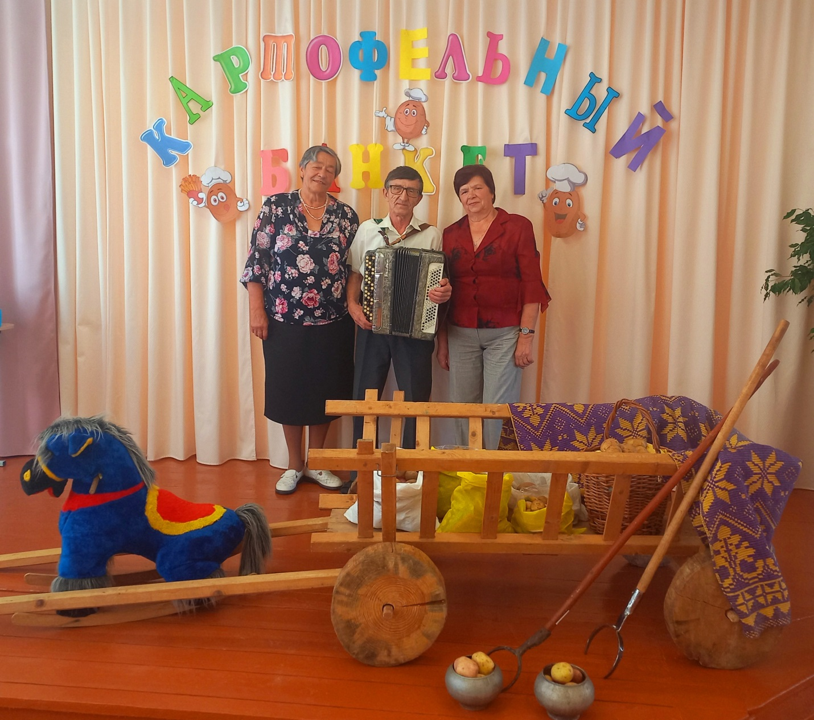

Валеолог Кореличского райЦГЭ Волосевич Л. И. рассказала о полезных и лечебных свойствах картофеля.

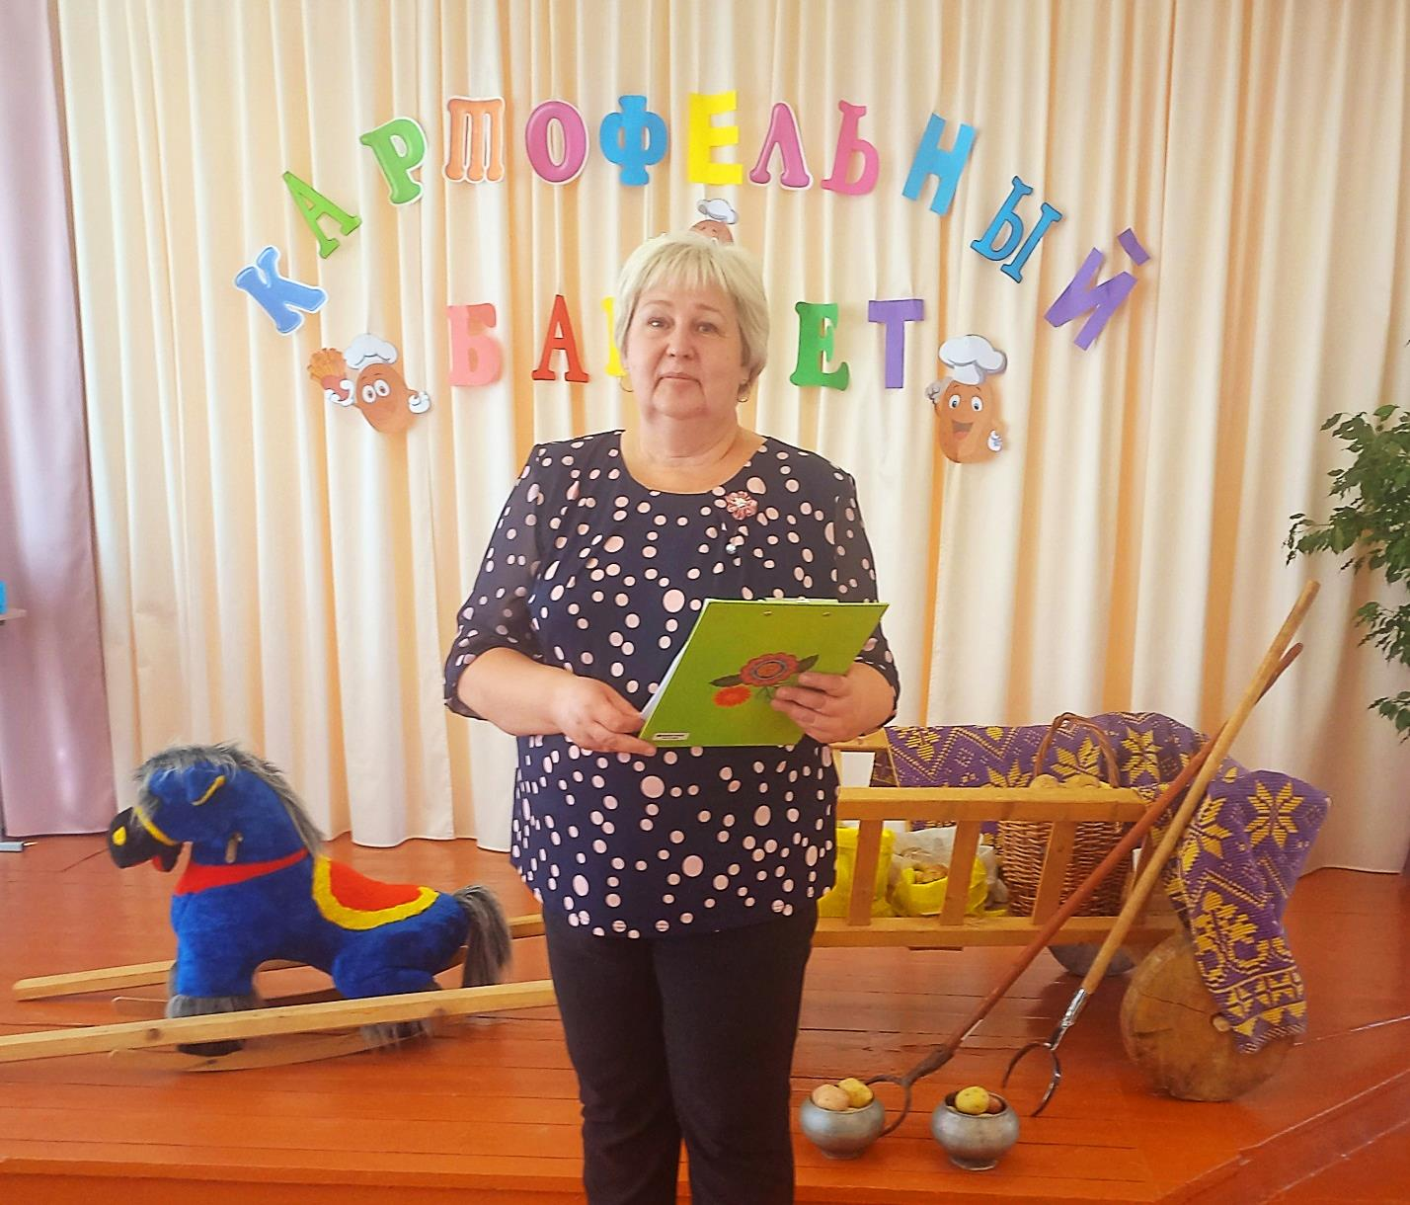

Изюминкой мероприятия стал конкурс с дегустацией на лучшее блюдо из картофеля.

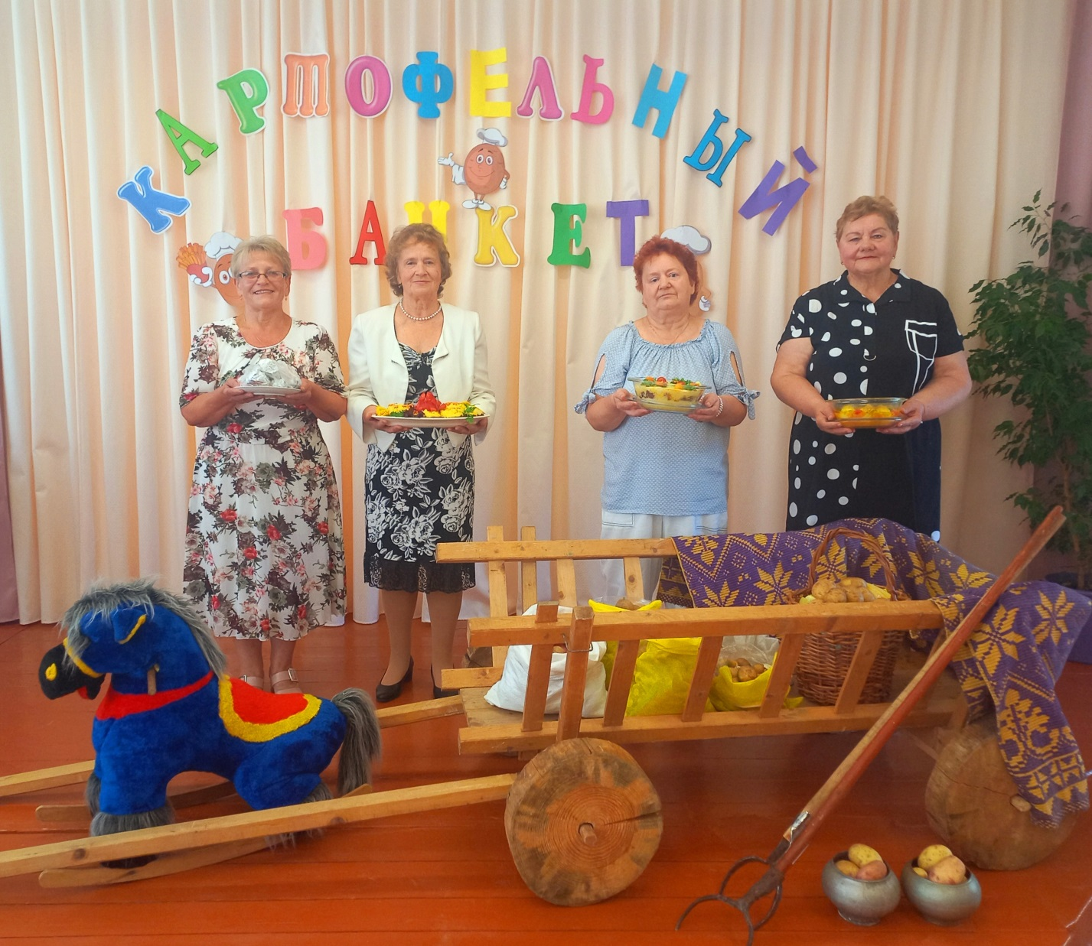

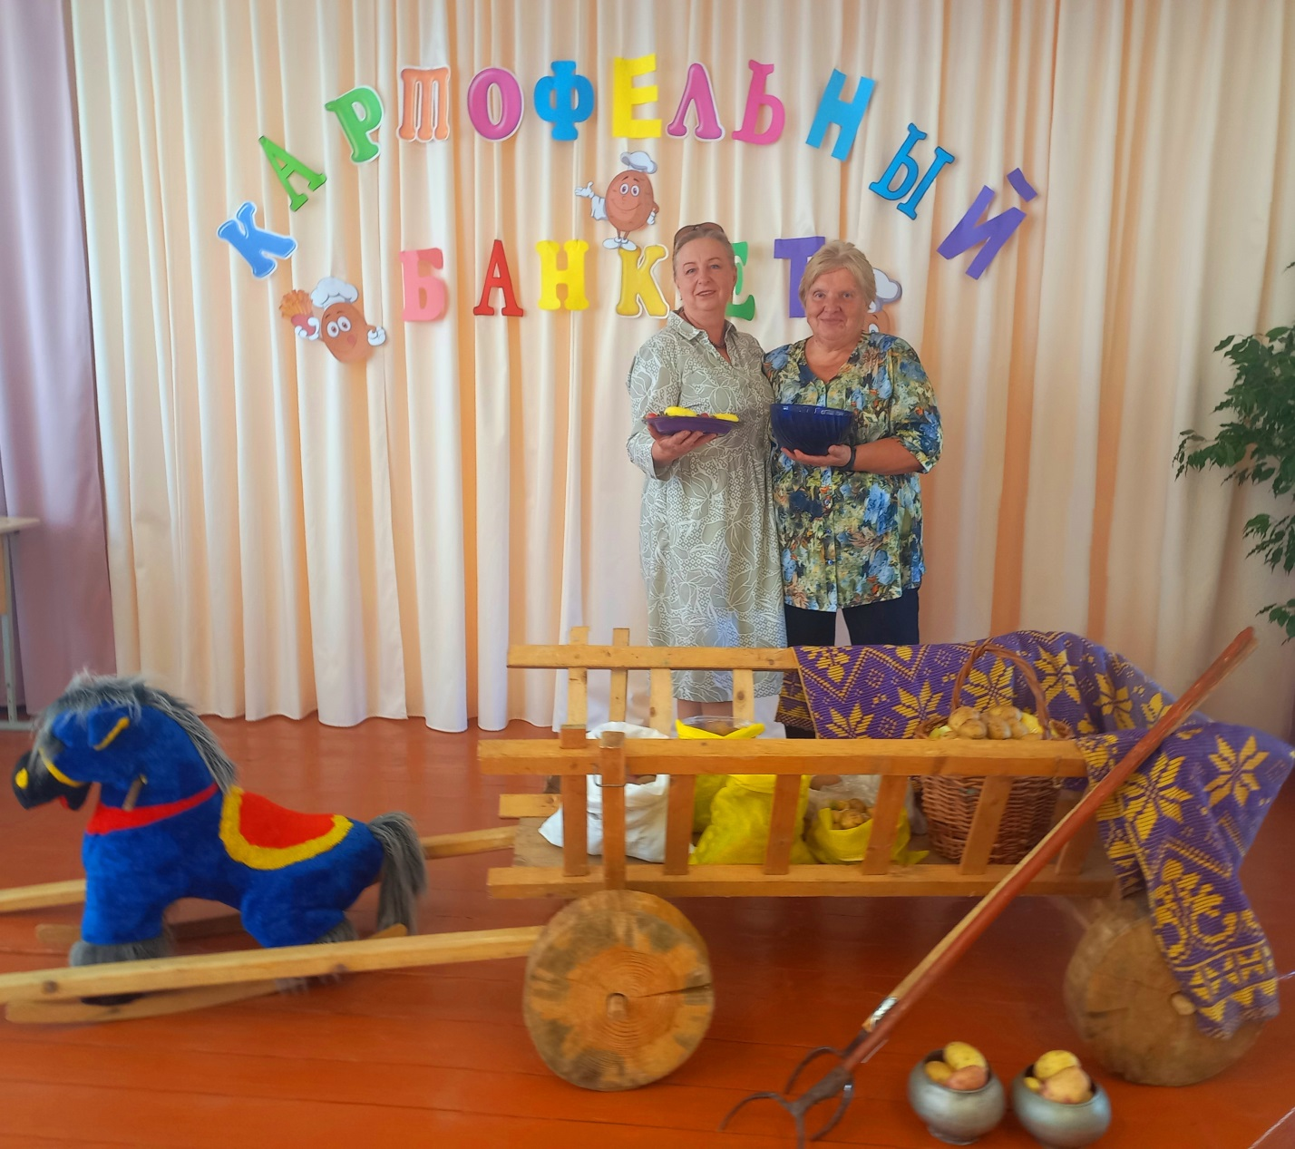

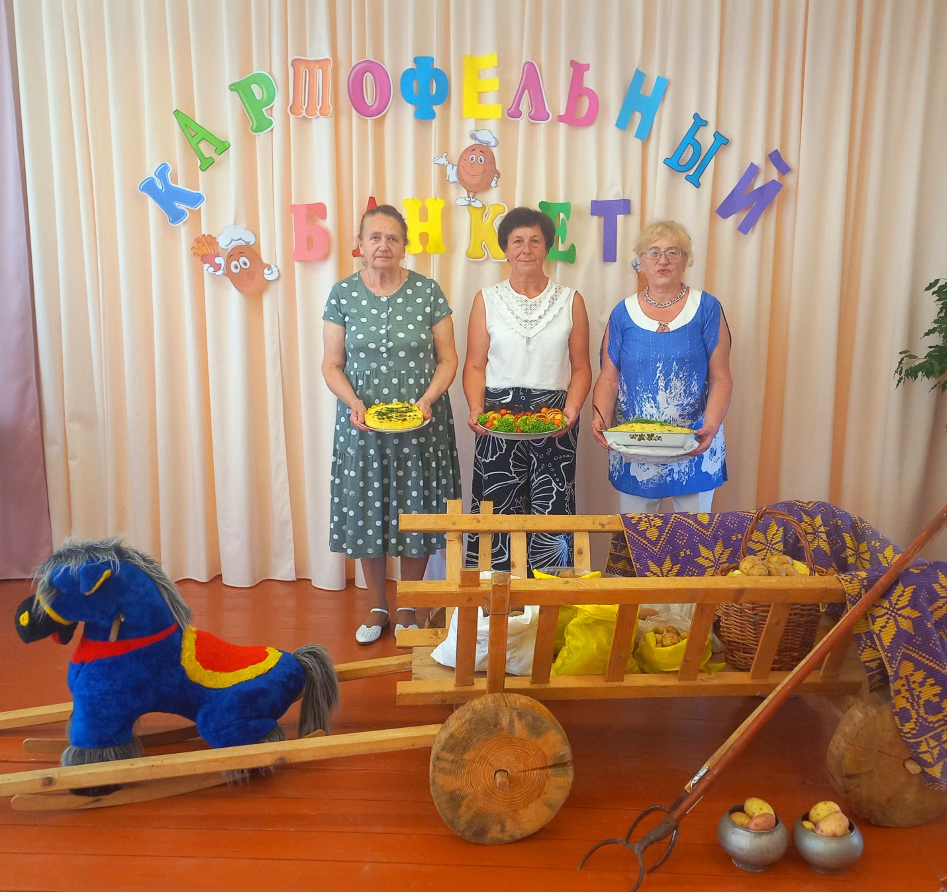

Жюри долго не могло определить победителя.

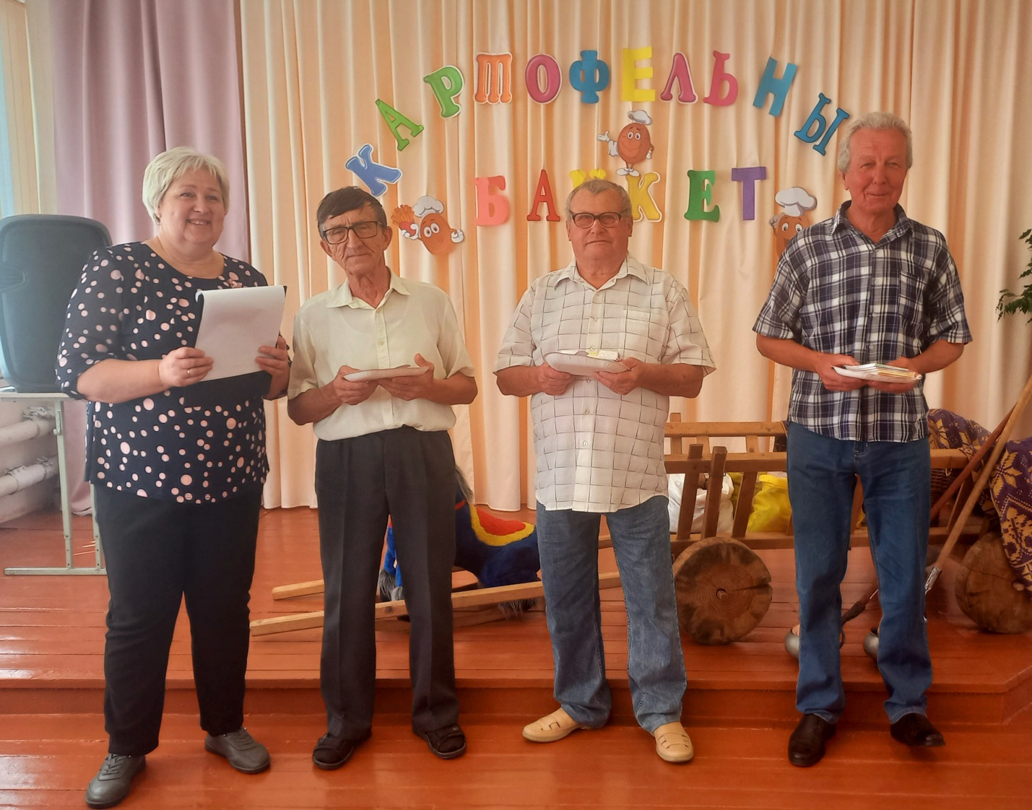

Время пролетело незаметно, а значит, необычный банкет удался. Участники мероприятия в хорошем настроении уходили домой, весело обсуждая понравившиеся моменты праздничного банкета, воспоминания о котором  надолго  останутся в их памяти.